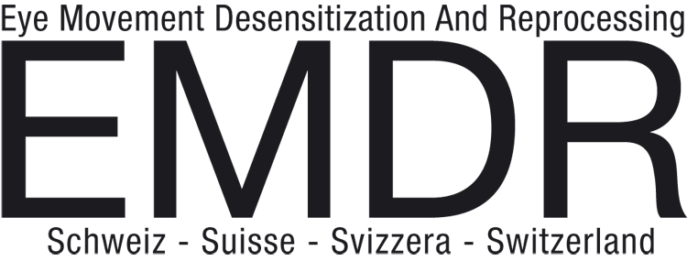
EMDR Europe Consultant
Competency Based Framework
EMDR Europe Practice Committee – October 2016

Kompetenzrahmen für EMDR Europe anerkannte/r
SupervisorIn für Kinder & Jugendliche (Consultant C&A)

Teil A: Nachweis der mit EMDR behandelten PatientInnen (mind. 25 Kinder oder Jugendliche)
Nr. | Initialen, Geburtsjahr | Thema, Diagnose | Anzahl EMDR Sitzungen | Behandlungsdauer
Bsp | N.N., 1949 | Unfall, PTBS | 12 | 30.10.17-10.08.18
1.
2.
3.
4.
5.
6.
7.
8.
9.
10.
11.
12.
13.
14.
15.
16.
17.
18.
19.
20.
21.
22.
23.
24.
25.
26.
27.
28.
29.
30.
31.
32.
33.
34.
35.
36.
37.
38.
39.
40.
41.
42.
43.
44.
45.
46.
47.
48.
49.
50.
51.
52.
53.
54.
55.
56.
57.
58.
59.
60.
61.
62.
63.
64.
65.
66.
67.
68.
69.
70.
71.
72.
73.
74.
75.
Insgesamt mindestens 400 Stunden (zu 60 Minuten) EMDR-Sitzungen? |  |  |  | Ja | Nein
Insgesamt mindestens 75 PatientInnen, davon mind. 25 Kinder bzw. Jugendliche? |  |  |  | Ja | Nein

